製品別比較表(標準品との比較)
 | 後発品 |  | 標準品
商品名 | ファモチジン錠10mg｢NP｣ |  | ガスター錠10mg
販売会社名 | ニプロ株式会社
規格「一般名」 | 1錠中 「日本薬局方 ファモチジン」10mg含有
薬効分類 | H₂受容体拮抗剤
薬 価 | 10.10円／錠 |  | 21.10円／錠
1錠薬価差 | 11.00円
効能･効果 | 1.胃潰瘍、十二指腸潰瘍、吻合部潰瘍、上部消化管出血（消化性潰瘍、急性ストレス潰瘍、出血性胃炎による）、逆流性食道炎、Zollinger-Ellison症候群  2.下記疾患の胃粘膜病変（びらん、出血、発赤、浮腫）の改善  急性胃炎及び慢性胃炎の急性増悪期  【標準品と同じ】
用法･用量 | 1.通常、成人にはファモチジンとして1回20mgを1日2回（朝食後、夕食後又は就寝前）経口投与する。また、1回40mgを1日1回（就寝前）経口投与することもできる。なお、年齢・症状により適宜増減する。ただし、上部消化管出血の場合には通常注射剤で治療を開始し、内服可能になった後は経口投与に切り替える。  2.通常、成人にはファモチジンとして1回10mgを1日2回（朝食後、夕食後又は就寝前）経口投与する。また、1回20mgを1日1回（就寝前）経口投与することもできる。なお、年齢・症状により適宜増減する。  【標準品と同じ】
添加物 | 乳糖水和物、トウモロコシデンプン、結晶セルロース、ヒドロキシプロピルセルロース、低置換度ヒドロキシプロピルセルロース、ステアリン酸マグネシウム、ヒプロメロース、マクロゴール、酸化チタン、カルナウバロウ |  | 無水リン酸水素カルシウム、結晶セルロース、乳糖水和物、ヒドロキシプロピルセルロース、トウモロコシデンプン、軽質無水ケイ酸、ステアリン酸カルシウム、低置換度ヒドロキシプロピルセルロース、白糖、乳酸カルシウム水和物、マクロゴール、酸化チタン、タルク、カルナウバロウ
規制区分  貯 法 | －  室温保存 3年 |  | －  室温保存 3年
製 剤 | 商品名 | 外観(重量，直径，厚さ) |  | 性 状 | 識別ｺｰﾄﾞ
製 剤 | ファモチジン錠  10mg｢NP｣ | 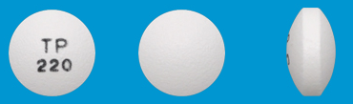  120mg 6.7mm 3.7mm |  | 白色〜微黄白色の  フィルムコート錠 | TP-220
製 剤 | 標準品 10mg | 0.14g 7.1mm 3.6mm |  | 白色～微黄白色、糖衣錠
薬物動態  (生物学的  同等性) | 溶出試験  試験液：pH5.0（50rpm）における平均溶出率  （Mean±S.D.、n=6）  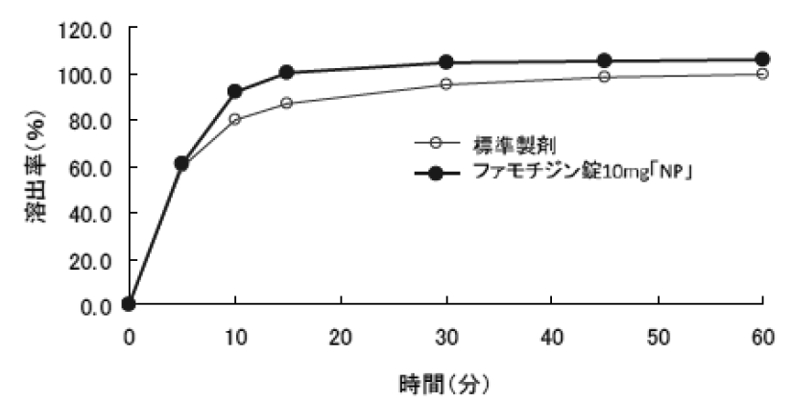  試験液：pH1.2、5.0、6.8、水で実施。 |  | 血中濃度比較試験  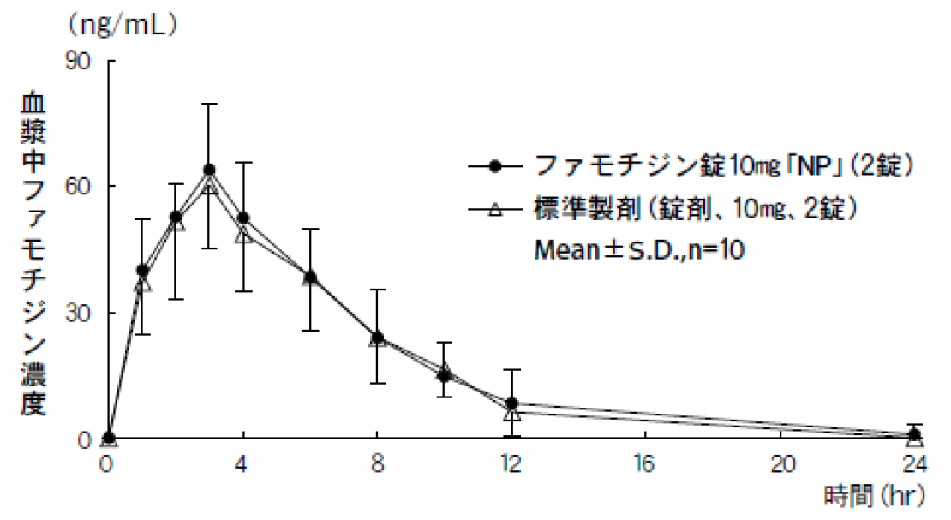  クロスオーバー法により各2錠を単回経口投与し、生物学的に同等と判定された。
備考
担当者、連絡先

